行政院及所屬各機關出國報告
（出國類別：實習）
（裝訂線）

核能電廠高壓汽機改善實習

服務機關：台灣電力公司核三廠
出國人 職 稱：機械工程師
姓 名：洪慶典
出國地區：美國
出國日期：自92年8 月14 日至92 年8月25日
報告日期：92 年9 月3 日
目 錄

頁數
一、 出國事由 3
二、 出國行程 4
三、 任務執行過程與內容 5
1. Vogtle plant 介紹
2. 奇異公司液壓控制系統介紹
3. Vogtle plant EHC系統故障現象與改善介紹
4. 核三廠EHC運轉問題釋疑與Vogtle plant EHC改善之引用
四、 心得與建議 24
五、返國座談會簡報資料…………………………………………………… 26

- 出國事由
核三廠主汽機屬奇異公司系統，汽機的控制使用電子液壓式控制系統MARK II，自核三廠商轉以來，發生多次液壓元件故障與運轉異常現象，諸如電氣跳脫閥(汽機保護功能ETV)因不明原因造成動作延遲，機械跳脫閥(汽機保護功能MTV)固定銷脫落造成卡死進而汽機跳脫，伺服閥(控制)平衡電流異常與不明原因產生功能故障，蒸汽閥無法解釋的自行關閉。尤其當本廠將原有配備之ABEX 425伺服閥更換為MOOG 743伺服閥後，發生多起蒸汽閥異常關閉事件，二號機也在無預警狀況下產生FAS液壓管路破管現象，這些故障對汽機控制均有甚大的衝擊，亟待去克服。職利用本次出國機會前往美國亞特蘭大INPO(INSTITUTE OF NUCLEAR POWER OPERATIONS)與派駐於此之EHC專家討論核三廠EHC運轉之異常現象，並接受建言，以利核三廠系統改善，次往美國喬治亞州之VOGTLE電廠實習該電廠EHC改良與運轉現況。

- 出國行程
92年08 月14 日〜15 日 往程（高雄→台北→洛杉磯→亞特蘭大）
92年08 月16 日〜19 日 與INPO及VOGTLE電廠工程師進行討論
92年08 月20 日〜22 日 自亞特蘭大往VOGTLE電廠實際查勘
92年08 月23 日〜25日 返程(WAYNESBORO→亞特蘭大→洛杉磯→台北→高雄）

- 任務執行過程與內容
三、1 Vogtle plant 介紹
Vogtle 核能發電廠位於喬治亞州之東南方，屬 Burke County，該所在地名為WAYNESBORO其附近約40分鐘車程處有一較大城市為Augusta，電廠緊鄰一條Savanah river。該電廠擁有兩部壓水式反應器機組，股份持份比例為: Georgia Power Company (45.7%); Oglethorpe Power Corp. (30%); Municipal Electric Authority of Georgia (22.7%); Dalton Water & Light Sinking Fund Commission (1.6%) 一、二號機均由Southern Nuclear Operating Co進行運轉。表一為兩部機的運轉數據
表一、Vogtle plant運轉數據
 | 一號機 | 二號機
Reactor Supplier | Westinghouse Corporation | Westinghouse Corporation
Capacity: | 1,148 net MWe | 1,149 net MWe
Reactor Type | PWR 4 LOOPS | PWR 4 LOOPS
Turbine Supplier | General Electric | General Electric
Date of Operation | March 1987 | March 1989
License Expiration Date: | 01/16/2027 | 02/09/2029
Electricity Produced in 2001: | 9.99 billion kWh | 9.61 billion kWh
2001 Average Capacity Factor: | 99.3% | 95.5%
*Construction costs at Vogtle skyrocketed from an estimated $660 million to $8.87 billion.

VOGTLE二次側現場的特徵
走進Vogtle電廠的第一印象就是寬廣、平面面積大。該電廠兩部機之二次側設備採鏡射對稱排列，廠房相鄰處就有一大塊空曠平面供大型機件維護使用。每部機各有五層樓層，並共用一部大型電梯。為保護巡視人員，電廠盡量讓廠房明亮。建廠的設計也朝設備簡單、管路單純化，因此依上述的安排電廠人員表示設備檢修時搭架的機會大幅減少，危險度也就大幅減少。
三、2奇異公司液壓控制系統介紹
奇異公司的汽機控制液壓系統包含下列重要元件
液壓油儲存槽：
視發電機組的功率大小，奇異公司提供兩款分別為400加侖與800加侖，不過兩種儲存槽的內部均有延遲擋板(BAFFLE PLAT)以期液壓油在進入液壓泵之前能將隱含於液壓油的氣體釋出，核三廠與VOGTLE電廠都是800加侖型的。
定壓式的正排量液壓泵：
奇異公司提供的液壓泵有全流量53GPM與35GPM兩種，核三廠與VOGTLE電廠都是使用53GPM之ABEX PV09XS-053-31R-04-Y2-S5型泵。一個液壓系統通常都有兩台一模一樣的液壓泵，正常運轉一台就可提供系統需求流量，但通常不超過泵浦全流量的一半，當系統流量改變造成壓力減少到1300psig時，另外一台將會自動起動，以提供額外足夠的流量供負載使用。在每一台液壓泵的進口端有一只可以指示濾網阻塞狀況的過濾器(74µ)，提示維護人員進行清洗。一般奇異提供的液壓泵都是置放於儲存槽的上方，旨在節省空間，但是如此將造成不運轉的液壓泵進口部分空管，當泵浦一經運轉，殘存的空氣將造成孔蝕現象，且一旦大量空氣被打入系統將造成壓力暫態，可能造成控制系統之不可控制性，所以在泵浦下游有一只逸氣閥或稱吹氣閥(BLEED VALVE) ，在液壓油進入系統之前藉由此閥將空氣打回液壓油儲存槽，但此吹氣閥只有在壓力小於140PSIG時才有效用。為避免系統異常過壓，泵浦下游有一只壓力釋放閥避免壓力超過2000PSIG。另外在液壓泵下游安置一只5µ的過濾器以濾除液壓機件磨損與腐蝕產生的顆粒，以避免影響控制系統的功能。在出口濾網上下游安裝有偵測管路進行差壓監視，當差壓大於100PSID時直接送警報信號到控制室給予運轉人員警示。
壓力補償器：(參照圖一)
在液壓泵的側邊有一只壓力補償器，它可以藉由偵測泵浦下游的壓力來動作液壓泵的衝程，以期達到穩定運轉油壓的目的，壓力補償器也可稱作泵浦的壓力伺服閥(控制閥) ，其工作原理如下
- 將調整彈簧調整到1600psig的壓縮量形成preset
- 運轉時系統壓力自接頭進入成為伺服壓力
- 當壓力差(變動)很小時，brass piston並不會動作，液壓油直接通過brass piston之小孔與彈簧支持器到達spool的端部。由於調整彈簧的壓緊力量使得spool 並不會動作，當系統壓力超過設定點時便會推動spool讓高壓油進入control piston去動作調整液壓泵行程。
- 當壓力差(變動)很大時為快速降壓，brass piston便會被推動讓高壓油很快地進入control piston去動作調整液壓泵行程。在短時間之後通過brass piston之小孔與彈簧支持器的液壓油壓力變動，也會動作spool建立另一條流徑進入control piston去動作調整液壓泵行程並且接管控制。
- 因此壓力補償器擁有Low Gain進行壓力穩定控制及High Gain進行快速壓力調整，當High Gain及High Stability均需要時兩段式的控制必須使用。

Brass piston

Control spool
Control Piston

- 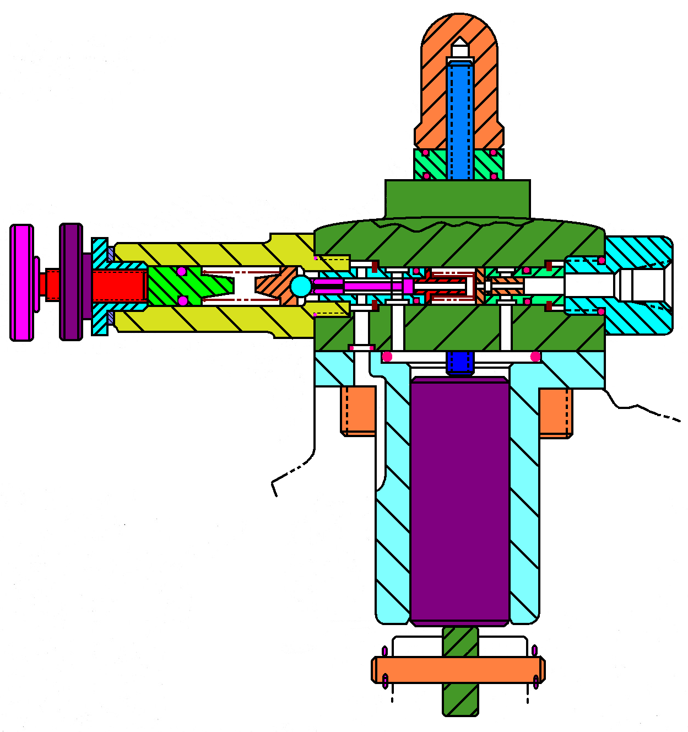圖一、壓力補償器

液壓油傳送與過濾系統：
不同於西屋的機組，奇異的水份過濾系統是內建不斷循環的。進入水份過濾系統的流量在機組安裝時已完成流量測試，將旁通流量設定調整於2.5GPM，並且利用這只調整閥進行系統高液壓油的減壓。這些液壓油將通過所謂的鋁樊土(FULLER’S EARTH)過濾器以濾除水份，避免因水解作用產生酸性物質，造成液壓元件的腐蝕。為避免濾水過程產生的顆粒釋出到系統，鋁樊土(FULLER’S EARTH)過濾器下游另有0.5μ的過濾器以濾除雜質，運轉人員可由現場安裝的濾網進出壓力表以決定是否更換濾網。
冷卻器：
作完功的液壓油回到液壓油儲存槽之前需經過冷卻器冷卻。一般建議的液壓油工作溫度為43-52ºC，有些文獻建議應儘量將溫度提昇，以減少液壓油的黏滯係數，如此不僅可以讓隱含於液壓油的不凝結氣體釋出，甚至在控制系統產生大需求流量變化時可以讓油槽中的油快速通過濾網達到流量需求。如果回油壓力太大將經過旁通閥回到儲存槽，兩串冷卻器平時運轉一串。
蓄壓器：
蓄壓器在油壓控制扮演很重要的角色，他可以快速補充喪失的油壓力，使系統運轉順暢。使用之前需充填1000PSIG的氮氣，運轉中形成活塞兩端的1600PSIG等壓維持平衡。核三廠有五個，Vogtle電廠有六個。
蒸氣閥作動器：(參考圖二)
基本上奇異公司的蒸汽閥作動器包含兩大部分：彈簧室與控制組件(CONTROL PAC)其中控制組件又可分成兩種：一種是可作控制閥開度的， 一種是不作控制用，只要讓蒸汽閥完全打開的。控制組件相連接的元件有伺服閥 (servo valve可作控制)、測試電磁閥 (test solenoid valve不作控制)、快速動作電磁閥(fast acting solenoid valve)及關斷閥(shut-off valve)。而整個控制組件和液壓缸必須藉由三種油壓管路配合上述組件來達成控制與保護汽機的目的。因此控制組件和三種管路相連接：緊急跳脫油壓(ETS;Emergency Trip Supply)、驅動油壓(FAS;FLUID ACTUATING SUPPLY)及洩放油壓(FCD;Fluid To Cooler Drain)。
整個液壓缸的驅動必須依照下列過程，首先ETS須先建立，此油壓在DISK DUMP VALVE下方形成上頂的力量，這個力量和DISK DUMP VALVE下方的彈簧將閥座也就是液壓缸的壓力邊界壓緊。此時ETS壓油回壓造成梭動閥之動力埠(POWER PORT)打開，此時便允許FAS液壓油進入伺服閥或測試電磁閥，並作為伺服閥的第一級壓力。隨著誤差信號的改變進而改變伺服閥的開度，以改變液壓缸之壓力，將蒸汽閥推向需求位置。然而所有的蒸汽閥對於汽機在有產生汽機過速的可能狀況下都是一種安全設施，因此在緊急的狀況下都要迅速關下所有的蒸汽閥，此舉只要將ETS壓油洩掉即可。進行測試時就直接加入負電流信號使伺服閥的卸油埠(DRAIN PORT)打開，開始將液壓缸的壓油洩掉，蒸汽閥即開始回關。當離閥座約莫1-0.5吋時，因為頂到一只極限開關送出信號將快速動作電磁閥激磁，並關掉ETS進入DISK DUMP VALVE之壓源，快速洩掉DISK DUMP VALVE下方的ETS油壓，蒸汽閥隨即快速關斷。不作控制的蒸汽閥以一只測試電磁閥取代伺服閥，只做全開全關的動作，但其管路路徑上有一限流孔，故整個閥測試時間會較有伺服閥的蒸汽閥時間來得久。
目前核三廠已將伺服閥更換為MOOG 743，Vogtle電廠仍沿用ABEX 425。

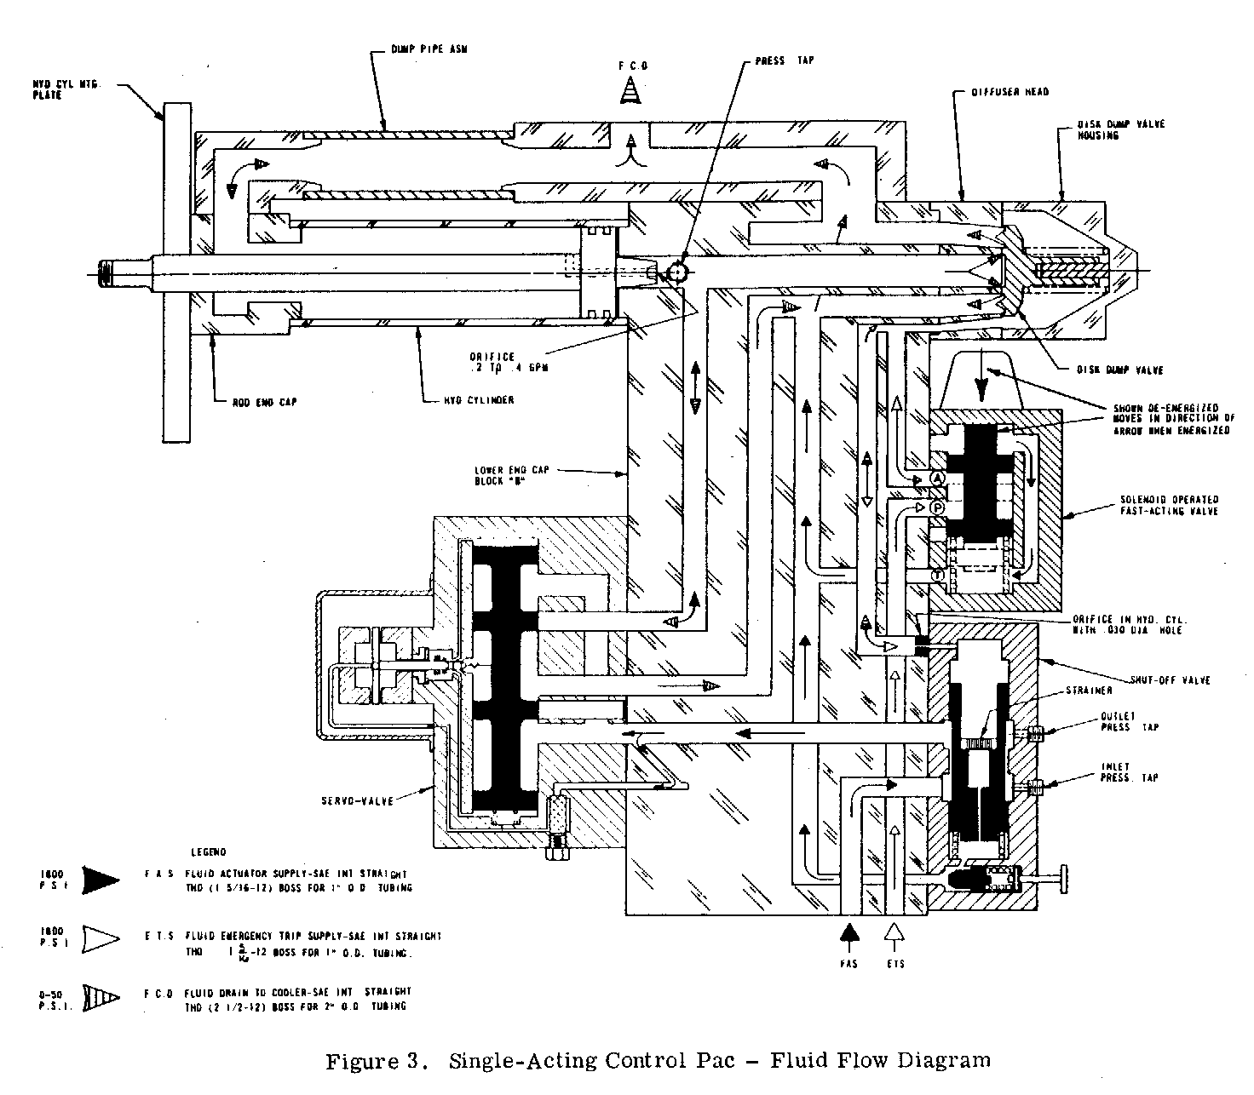 圖二、控制組件
磷酸酯液壓油
磷酸酯液壓油適用於高壓的液壓系統，因為液壓油被壓縮將產生高溫，再加上通過液壓控制元件局部有近50m/sec的流速出現，為避免高溫產生爆炸燃燒的危險，便使用特殊合成的液壓油。磷酸酯液壓油品質參數直接影響液壓控制的功能與可靠度，因此必須使用完備的檢測趨勢分析方法加以適當的處理方式，隨時保持液壓油處於非常好的狀態，若液壓油遭受污染，將造成控制產生異常，進而影響到機組的運轉，評定液壓油好壞必須檢測：顆粒數目(等級)、整體的電阻係數、酸價、外觀顏色、水分含量、氣體的釋放性、金屬皂基、氯含量、成泡沫性、動態黏滯係數、礦物油含量、離子酯化物含量，這些參數將提供目前液壓油的狀況。
三、3 Vogtle plant EHC系統故障現象與改善介紹
本次赴WANO/INPO進行研習，主要是在此與派駐於此的EHC專家共同研討EHC的運轉共通現象。其時早在西元2000年INPO就曾經召集美國擁有奇異機組的電廠在亞特蘭大開會討論EHC系統，在此之前許多電廠承受奇異公司液壓系統之痛，並早已開始著手改善奇異的制式液壓系統設計，並獲致不錯的成果。VOGTLE PLANT 便是其中之一。VOGTLE PLANT EHC的系統工程師是Mr. William J. Gover，Mr. Gover為喬治亞理工學院機械碩士，更是EPRI NUMAC EHC相關文件編輯委員之一，致力於液壓系統工作多年並完成多項的改善工作，為本次出國學習最主要的對象。
以下就此次研習的內容對照核三廠所面臨的問題進行摘要性的報告。
三、3、1 EHC系統壓力暫態問題探討
藉由液壓泵上壓力補償器的彈簧設定調整就可維持運轉中壓力保持在1600PSIG，意味著只要液壓泵輸出流量等於所有元件洩漏回油槽流量相等，系統壓力是不會變化的，但是作動器上的伺服閥接受電氣信號改變開度，使得洩漏流量產生變化，系統設計者希望蓄壓器可以快速補償壓力，唯當流量變化太大太快時將產生整個系統壓力集管的壓力晃動劇烈，這時候在止回閥上游也就是液壓泵的下游也產生更劇烈的晃動，此時回饋到壓力補償器的壓力也是不穩的，但是會去追隨1600 PSIG的設定點。由於快速的壓力變動將使得液壓泵調整過程將發出劇烈聲響。
VOGTLE電廠也發生過液壓變動與泵浦噪音及振動，不過做了以下改善目前系統運轉似乎很順暢。
RER 96-0231 Remove components from pressure compensator to improve reliability
壓力補償器的第一段high gain控制真正動作只有在產生很大壓力升高的狀態之下，這種狀況最常發生在進行汽機的保護測試，或當有蒸汽閥關下時，因為瞬間的流量需求減少使得系統壓力突升，當系統壓力回饋到壓力補償器，使得brass piston打開讓高壓液壓油進入control piston去調整減少液壓泵衝程，但是brass piston和軸套非常小的間隙卻容易讓brass piston卡在開的位置，甚至因為很高的摩擦力造成動作不順暢。當測試過程當中閥又要再打開，流量需求增多，系統壓力下降，control piston內的洩油又太慢只能循第二段卸油port卸油，如此造成液壓泵行程改變時產生極大的噪音。由上敘述似乎有了brass piston會有麻煩，沒有它似乎也不會造成很大的影響。經過評估拿掉brass piston後spring&spring seat就足以支撐control spool不會掉出軸套且low gain功能不受影響故Vogtle電廠決定將brass piston拿掉，結果壓力控制非常正常。(詳如圖一)
93-VAM096 Changed pressure compensator sensing location for improved control
顆粒對壓力補償器非常緊密的配合影響甚鉅，任一小顆粒就會造成機件動作不順。需知壓力補償器就如同一顆放大器，小影響便會被放大成大影響。於是Vogtle電廠決定將壓力補償器的偵測壓力接到液壓泵出口濾網的下游，直接反應系統壓力到壓力補償器，使顆粒對壓力補償器的影響減到最小。(詳如圖三)

圖三、伺服壓力偵測點移網濾網出口(Vogtle電廠提供)
93-V1M050 Raised setpoint for low pressure alarm to provide earlier warning
上述兩項措施的配套改善。
94-V1M079 Added three second time delay before low hydraulic pressure turbine trip
上述兩項措施的配套改善。
96-V2M019 Added pressure pulsation filter to pump discharge
電廠曾經因為管路振動問題造成液壓泵出口管路裂開洩漏，經量測壓力的脈動頻率(註：真實運轉壓力應為$p=\text{1600}\text{psig}+A\text{sin}\text{140}t+B\text{sin}\text{280}t+\text{.}\text{.}\text{.}\text{.}\text{.}$，七只活塞，轉速1200rpm)與管路的自然頻率發現兩者非常地接近，因此產生共振。於是經由White Rock公司的設計與製造，在液壓泵出口安裝有一顆圓球的壓力緩衝器，以改善壓力的脈動振量比例並加支撐後，破管問題不再發生。(詳如圖四)

圖四、將液壓泵移往地面並加裝脈衝過濾器(Vogtle電廠提供)
94-VAN0020 Moved high pressure pumps to floor
雖然奇異公司配備有一只吹氣閥，但是要完全去除空氣似乎是不可能的，尤其電廠發現一旦空氣遭受壓縮液壓泵將產生非常大的噪音及振動，而且這些空氣一旦被打到系統之中雖然可以由作動器的leak-off洩漏掉，但是會造成控制暫態，根本解決之道便是將泵浦移往下方與液壓槽底平行，如此可以確保液壓泵NPSH足夠並保持進口端飽管。(詳如圖四)
三、3、2液壓管路振動與疲勞破裂問題
89-V1N0054 Added support collar to pump discharge pipe-to-flange socket weld
雖然電廠因為液壓泵NPSH的問題將液壓泵自由槽頂移往地面，但是初期運轉並不是很順暢，尤其維護人員發現管路振動甚大時認為有必要將管路加以固定支撐與改變接合方式以改善振動問題。(詳圖四)
93-V1M027 Air bleed valve relocation to PSV inlet flange to prevent fatigue breaks
原先吹氣閥連在液壓泵出口管路上，因為管路的高振動產生斷裂現象，於是將吹氣閥連往出口壓力釋放閥法蘭處，此處振動量較小以減少斷管產生的機率。(詳圖五)

圖五、將吹氣閥固定於安全釋放閥的法蘭(Vogtle電廠提供)
90-V1N0096 Hoses added to the ETS, FAS, and drain lines at the stop and control valves
早在西元1988年，也就是核三廠商轉的前幾年，奇異公司一直兜售一項產品，將全弧(full arc)運轉改成偏弧(partial arc)運轉模式，這種改善有助於汽機效率得提升，據資料顯示當全弧(full arc)運轉改成偏弧(partial arc)運轉模式時，可以提升出力約2-3MWe。所謂的全弧運轉便是接受信號後將四個控制閥一起動作，此時控制閥的伺服閥將同時動作，然而偏弧運轉是接受信號，分階段將控制閥打開，也就是說0-25%功率時開第一個控制閥，25-50%功率時開第二個控制閥，50-75%功率時開第三個控制閥，75-100%功率時開最後一個控制閥所以前面三個閥大開，蒸汽通過消耗的能量較少，自然效率較佳，相對的最後一個控制閥就有可能隨時在作動作，調節升降載動到它的機會也就較多了。一個控制閥的動作就是驅動器液壓缸內壓力的改變壓力的改變，也就是伺服閥進行動作，他所影響的也就涵蓋到液壓系統了
汽機蒸汽控制閥的開度是由DEMAND信號(+)與LVDT(-)回饋信號加總結果的誤差信號來決定加入伺服閥扭矩馬達電流的大小，扭矩馬達使伺服閥心軸維持一開度讓液壓油通過到達控制閥之液壓缸決定閥之開度。一個穩定流量的系統壓力將不會改變，但是管路上瞬間的閥關閉將產生極大的壓力暫態，因此以偏弧運轉將造成單一伺服閥較他只伺服閥動作頻繁，如此管內液壓變化對管路的變形振幅影響將相對變得很大，當管路設計或安裝上有不良時很容易造成管路的疲勞破壞。
美國機械工程師協會(ASME)子委員會主席Mr.Richard J. Clark在1987年就注意到奇異公司所設計的偏弧運轉模式可能是EHC管路破裂的元兇，於是展開一連串的調查，當時有三個電廠因為偏弧運轉模式造成管路破裂，”Brunswick”是在低載約4%時和”Nine Mile point” 二號機準備roll turbine時兩者都是在機組起動時所發生。”Lumerick”是在停機的過程當中。前兩者都是發生在FAS管路上三通管的 (TEE)之下游焊道熱影響區的母材，而後者乃因焊道滲透不足再加上和電子信號的共振作用所造成的壓力波。因為INPO所紀錄的資料都是有產生跳機狀況下的紀錄，Mr.Richard J. Clark深信產生EHC管路破裂的機組應不止這些。奇異公司也知道因為蒸汽通過所產生的振動可能影響到閥位的偵測，因此使用一高頻的震盪器(3KHz)進行閥位信號的回授，避免因蒸汽管路的振動造成隨時蒸汽閥位的微調進而產生高頻疲勞損傷相關管路。
多年以前，Vogtle 電廠商轉前幾年就發生多次的控制閥FAS液壓管路破管，釜底抽薪的辦法就是使用高壓的軟管以避免疲勞破壞的產生。

圖六、TEFLON內襯的高壓軟管(Vogtle電廠提供)
三、3、3 液壓油油質之改善與趨勢分析
維持良好的液壓油油質為提升液壓系統可靠度的第一要務，液壓油的顆粒數目(等級)、整體的電阻係數、酸價、外觀顏色、水分含量、氣體的釋放性、金屬皂基、氯含量、成泡沫性、動態黏滯係數、礦物油含量、離子酯化物含量等均有標準的處理程序。由於Vogtle 電廠商轉初期，液壓油水份及顆粒含量持續有高含量，於是進行下列改善。
93-VAM090 Changed to Selexsorb
Selexsorb(Activated alumina)為取代Fuller’s Earth的新設計材料過濾器，此種材料不會產生鎂基及鈣基的金屬皂，但是會產生鈉基金屬皂。據Mr.Gover表示，裝了此種過濾器對於液壓油酸產生的防治和Fuller’s Earth比較起來並不是很顯著，但是不會比原先Fuller’s Earth差。有關於金屬皂是一種鹽類，也就是我們常說的油泥，可以檢驗液壓油之中的金屬含量來判斷出磨耗的多少。
93-V1M084 Added ΔP indicator to discharge filters, added Fuller’s Earth flow meter
液壓油運轉中產生顆粒與金屬皂在所難免，這些雜物就會造成濾網阻塞，雖然有100psid的警示信號連接到控制室警示，但是在液壓單元現場卻無指示，為讓巡視人員參考於是在濾網上下游加裝偵測管路與差壓表進行監測，以期在100psid以下就能顯示濾網阻塞狀況，另外在通過Fuller’s Earth過濾單元加裝流量計，以進行流量監測與液壓油的顏色監視。

圖七、 濾網差壓表與兩串式的過濾器(Vogtle電廠提供)
94-V1M111 Installed duplex pump discharge filters and improved backup filter
原先奇異的兩串液壓泵其出口各有一只5μ的濾網，濾網的更換時機完全依據控制室的差壓信號，加裝差壓表於現場後完全以現場的指示作為更換依據，為時常更換清洗濾網，故在兩串液壓泵出口再各加裝一只濾網以增加液壓系統運轉的可靠度，並更改原奇異公司無隔離閥的設計，在濾網前後各加一只隔離閥，以確保更換濾網時系統液壓油不產生倒流狀況。
95-VAM014 Installed heater in place of one fluid cooler
Vogtle電廠雖然位於較溫暖的喬治亞州，但是在冬天時也會有低溫的狀況，奇異公司建議運轉溫度維持於43-52℃之間，不過Vogtle電廠加裝一套加熱系統讓液壓油溫度盡量提高，以降低黏滯係數使液壓油流量之可靠度提升。
95-VAM045 Added instrument air purge to reduce fluid water content
因為液壓油被壓縮將產生高溫，再加上通過液壓控制元件局部有近50m/sec的流速，根據實驗顯示，溫度加上水分很容易讓磷酸酯液壓油產生水解作用，若再配以Fuller’s Earth材質甚易分解出鎂機與鈣機之金屬皂化物，如此將伺服閥的濾網阻塞造成蒸汽閥的不可控制。因此奇異公司建議將液壓油水份維持在0.2%以下，美國電力研究所EPRI建議在0.1%以下，INPO甚至建議0.05%以下。於是Vogtle電廠使用儀用空氣將其壓力降到20PSIG左右，連接到液壓油儲存槽，將呼吸器的乾燥劑取出，把流量調整到1cfm左右，利用乾燥的壓縮空氣將濕氣自油槽經呼吸器帶出。目前該電廠的液壓油水份維持在0.01%的水準。
三、3、4液壓系統洩漏問題改善
91-V1M018 Fuller’s Earth filter housing replacement to stop leaks
鑑於旁通過濾系統的低壓力，原奇異公司對於Fuller’s Earth filter 機殼的設計只有利用蓋頂一顆螺栓予以固定，因為墊片與壓緊的面積小，極容易受組裝人員手藝的影響造成不必要的洩漏，於是Vogtle電廠進行改善設計，利用法蘭式的蓋頂再加上四支拉緊螺栓以改善洩漏現象。(詳圖八)

圖八、防漏FULLER’S EARTH FILTER機殼蓋(Vogtle電廠提供)
三、3、5 伺服閥、液壓動作閥與控制上的維護改善
91-V1M005 Installed 0.109” orifices in “P” port of stop valves F.A.S.
Vogtle電廠曾經在執行CIV測試時造成未作測試的CIV莫名其妙地關閉，造成機組跳機。據了解乃維持disc dump valve關閉的ETS油壓循測試中的CIV洩去壓力。為維持未作測試中的CIV的緊急跳脫油壓，於是在快速動作電磁閥的P埠加裝一只0.109” 節流孔以維持DISC DUMP VALVE下的ETS壓力。
92-V2M162 Manual isolation valves added in ETS and FAS lines at all actuators
伺服閥因為甚為精密的緣故最容易受油中顆粒的影響，一但異物在伺服閥元件卡住或在LAST CHANCE FILTER阻塞，該相對的蒸汽閥便無法控制，而須更換伺服閥。另外Vogtle電廠也計畫利用增加的隔離閥在萬一需更換高壓軟管的狀況下派上用場，以避免需降載解聯的困境。
三、4核三廠EHC運轉問題釋疑與Vogtle plant EHC改善之引用
以下為核三廠運轉EHC系統所遭遇的問題
- 89.4.23 #2 AC-P212 在機組負載變動時，油壓無法快速補償, 低壓力警報出現，後備油泵自動起動，更換泵壓力補償控制器及出口端過濾器無效。
- 89.11.19 #1 AC-P211油泵運轉中壓力有下降趨勢,經更換泵壓力補償控制器無效， 89.12.3 更換備用泵及進、出口端過濾器後回復正常。
- 89.12.8 #1 AC-P212油泵運轉中壓力有下降趨勢，經更換泵進、出口端過濾器後回復正常。
- 一台EHC液壓泵運轉進行汽機保護測試時，集管及泵浦出口產生甚大壓力降。
- 穩定運轉時即使蒸汽閥沒有動作，液壓也會變動，並且聽到泵浦改變流量產生噪音與劇烈振動。
- 運轉人員認為系統沒有辦法進行逸氣。
- 蒸氣閥莫名其妙關閉。
- 蒸氣控制閥之伺服閥電流飄移。
- 壓力補償器產生沖蝕現象 。
- 91.12.17二號機CV1之FAS破裂洩油
西元1980年代液壓泵製造廠家ABEX DENISON針對用戶運轉中歸納出以下有關泵浦壓力暫態之共通問題
- 無法在短時間之內建立壓力有時候需要10-30秒
- 即使未調整壓力補償器壓力輸出也會變動
- 運轉中壓力上下晃動
- 液壓泵莫名其妙全流量運轉並停在安全閥設定值2000PSIG
上述現象和核三廠所面臨的問題大致相同，經分析評估最有可能的肇因
- 空氣在吸入端殘存(AIR INLEAK)
- BRASS PISTON卡住
- 吸口端濾網阻塞(STUCK ON INLET FILTER)
- 安全閥洩漏
- 泵浦零組件鬆脫或遺失
- 機械軸封洩漏
若對照核三廠與VOGTLE電廠所面臨的問題，奇異液壓系統所遭遇的問題是共通的，經由VOGTLE電廠的改善經驗有些效果將會是立即而且顯著的。
90-V1N0096 Hoses added to the ETS, FAS, and drain lines at the stop and control valves
92-V2M162 Manual isolation valves added in ETS and FAS lines at all actuators
RER 96-0231 Remove components from pressure compensator to improve reliability
93-VAM096 Changed pressure compensator sensing location for improved control
93-V1M084 Added ΔP indicator to discharge filters, added Fullers Earth flow meter
94-V1M111 Installed duplex pump discharge filters and improved backup filter
電子液壓系統的趨勢分析
雖然Vogtle電廠作過許多改善設計，讓電子液壓系統可靠度得以提升，不過Mr.Gover認為最重要的還是液壓油油質的維持，並建議EHC運轉時必須監視下列參數：
液壓油儲存槽液位、泵浦啟動後到達設定壓力的時間、運轉中泵浦馬達電流、液壓泵振動量、電源供應器的電壓、呼吸器乾燥劑顏色、伺服閥電流、液壓油溫度、過濾器差壓、蓄壓器壓力。
奇異公司汽機控制系統已不斷的更新，據Mr.Gover表示奇異公司將在2004年之後停產MARK I與MARK II的電子卡片，尤其在這些元件多年使用後不免產生老化現象，是特別要注意的地方。

- 心得與建議
美國之核能工業能力舉世首屈一指，能到美國的核能電廠實習，實為我研習理工人員之一大樂事，雖說只有短短的幾天，但收穫卻是一整年孤獨地持續地在本身電廠工作所無法獲得的。
職此行前往美國恰好遇到美國東北大停電，雖然喬治亞州並未受波及，但從媒體報導中深深覺得美國人對沒電使用的困擾非常重視，就好像遭遇恐怖攻擊一樣令人難以置信。這時候有些媒體就開始檢討美國的用電哲學，這才發現兩億多美國人居然用掉了全世界1/4的電力。近年來美國的能源政策，核能工業有逐漸復甦的跡象，許多電廠不斷投入人力與物力進行核能電廠提升功率計畫，並進行汰舊換新以提升發電效率與用電品質。反觀國內台灣本島本就無豐沛的資源，有時候真覺得該好好檢討一下現有三座核電廠提升功率的問題。核能發電相對於火力發電之清淨空氣優勢之外，長期能源之自足和掌控，也是特別值得強調的。
講到維護經驗的傳承，美國地大物博，有眾多發電機組與為數龐大且積極的研發人員，累積相當好的運轉與維修經驗，很多經驗可以短時間利用各種組織管道回饋，譬如由INPO所舉辦的系統工程師會議，國內電廠未來若能建立與美國電廠良好的溝通管道甚至參與他們的會議，對本公司營運將有莫大助益。台電公司擁有多部奇異公司之發電機組，核三廠所發生的問題在許多火力廠也曾經發生過，職此次攜回的資料對於火力廠也一定能適用，希望能透過某些管道將此訊息回饋給本公司友廠。或許由修護處出面多舉辦維護交流研討會議，指定題目，不設定任何會議形式，讓各電廠的系統負責人多方交流維護經驗，將會是一個對公司很有助益的方法。
在職離開Vogtle電廠前看見貼於牆壁上的一張大修排程表，發現就將來臨的大修居然只有十九天的排程，職不免停下腳步又請教了Mr.Gover一些維護上的哲學，發現該電廠的維修技術完全依照INPO的維修計畫成功九大要素：不容許設備發生不預期損壞、解決長期存在或反覆發生的設備問題、消除設計上的弱點、焦點要放在緊要的系統上、前瞻性的工程設計、上下一心，精進維修技藝、預防及預知保養、成功的工作管理、運用運轉經驗及典範。才有大修十九天的產生。
綜觀Vogtle電廠的工作分工和目前台電的火力或核能電廠均完全不同，大致上他們有三大部門：工程(Engineering)部門負責設計(Design)、可靠度提升(Reliability Improvement)、安全評估(Evaluation)、設備趨勢分析與品管。維護部門(Maintenance)負責設備大維修。運轉部門(Operation)則進行機組運轉，最大的不同是運轉部門配屬有一隊及時維護團隊(FIX IN TIME Team)進行三班制輪值，負責重要設備的立即修護及跨功能的檢修工作，不過藉著良好的維護政策才會有大修只要19 天的工期。Mr.Gover說設備維修要讓數據說話不要盲目地拆，因為所有的設備不論是機械、電子、電器產品都會老化，維修當然是必要的，但是何時維修卻是很複雜而嚴肅的 一個問題。維修設備在拆組裝過程中最易發生人為疏失，許多設備是拆壞的而不是用壞的，因此Vogtle電廠檢修設備的是趨勢分析技術，趨勢分析三大技術是振動分析、熱影像分析與磨潤分析。重新檢討過後，許多設備不必time-base的拆檢，這就是為何有19天工期的產生。
身為發電業的一份子，要提供給台灣人民穩定可靠的用電，維護人員必須不斷地投入積極發展自己的核心技術，核能電廠才能安全地、經濟地、永續地營運。

- 返國座談會簡報資料

